รายงานผลการปฏิบัติงานจราจร สภ.เมืองกาญจนบุรี

ห้วงระหว่างวันที่ 1 – 30 พฤศจิกายน 2566
- การปล่อยแถวเจ้าหน้าที่ตำรวจจราจร
การปฏิบัติหน้าที่ในช่วง วันที่ 1 – 30 พฤศจิกายน 2566 เวลา 06.50 น. พ.ต.อ.สุรยุทธ เมฆมังกร ผกก.สภ.เมืองกาญจนบุรี , พ.ต.ท.มงคล พรหมเมศร์ รอง ผกก.จร.สภ.เมืองกาญจนบุรี , พ.ต.ท.โชคชัย ไทยเจริญ สว.จร.สภ.เมืองกาญจนบุรี เรียกรวมแถว บริเวณหน้า สภ.เมืองกาญจนบุรี ร่วมสวดมนต์ไหว้พระ กล่าวอุดมคติตำรวจ กล่าวคำปฏิญาณตน และชี้แจงข้อราชการ/ข้อสั่งการ จากผู้บังคับบัญชา สรุปได้ดังนี้.-
- กำชับให้ปกป้องเทิดทูน สถาบันพระมหากษัตริย์
- ปฏิบัติหน้าที่ด้วยความซื่อสัตย์ ไม่เรียกรับผลประโยชน์
- ไม่ข่มเหง รังแกประชาชน ดำรงตนอยู่บนความยุติธรรม ไม่เลือกปฏิบัติ
- ปฏิบัติหน้าที่อำนวยความสะดวกการจราจร อย่างเคร่งครัด และพูดจา สุภาพ อ่อนน้อม
- รู้หน้าที่มีวินัย และความสามัคคี
- ไม่ยุ่งเกี่ยวกับยาเสพติด และอบายมุขทุกชนิด ไม่กรณีใดๆ
- ปฏิบัติตามคำสั่งผู้บังคับบัญชาที่ชอบด้วยกฎหมาย อย่างเคร่งครัด
- และกล่าวคำปฏิญาณตน และอุดมคติตำรวจ
- ตรวจความพร้อมการแต่งกายและอุปกรณ์ที่ใช้ในการปฏิบัติหน้าที่ เช่น การรัดท็อปต้องมีซิ่ง หนวด เล็บ อาวุธปืน วิทยุสื่อสาร ยานพาหนะ นกหวีด และถุงมือ และตรวจทรงผมให้เป็นไปตามระเบียบ
- ปล่อยแถวออกปฏิบัติหน้าที่
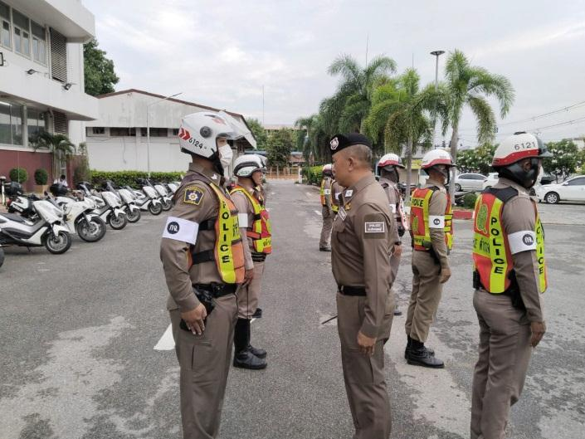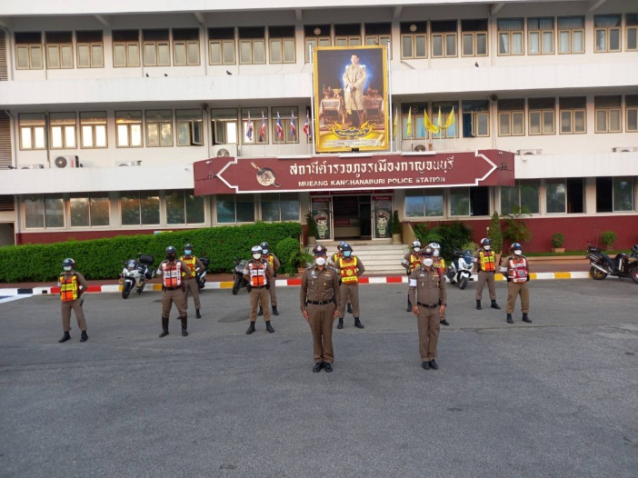

-2-
2. การอำนวยความสะดวกการจราจร บริเวณหน้าสถานศึกษา ในช่วงชั่วโมงเร่งด่วน เช้า – เย็น และบริเวณที่มีการจราจรติดขัด โดยเน้นในช่วงวันหยุดราชการ เนื่องจากมีนักท่องเที่ยวทั้งชาวไทย และชาวต่างประเทศ เดินทางเข้ามาท่องเที่ยวเป็นจำนวนมาก
เจ้าหน้าที่ตำรวจจราจร ปฏิบัติหน้าที่อำนวยความสะดวกการจราจร บริเวณทางข้ามหน้าโรงเรียนอนุบาลกาญจนบุรี
ช่วงเช้า เวลา 07.00 – 08.00 น. ช่วงเย็นเวลา 15.30 – 16.30 น. (วันจันทร์ - ศุกร์)
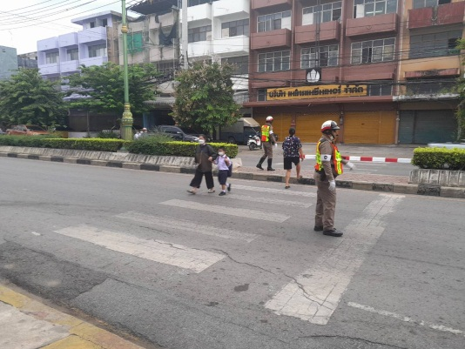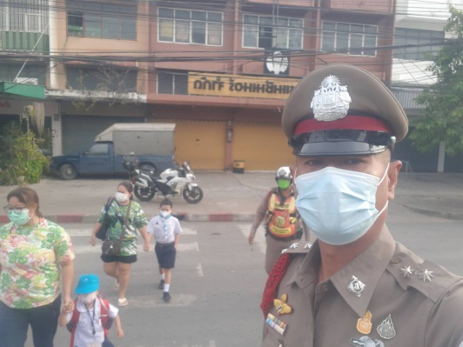

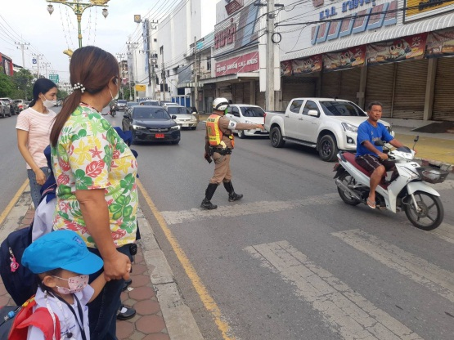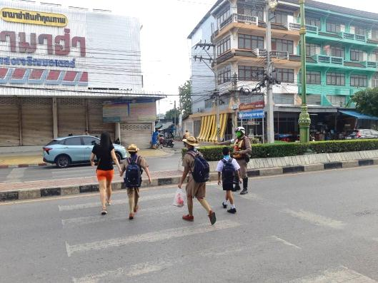
วันที่ 5 พฤศจิกายน 2566 เวลา 15.30 น. เจ้าหน้าที่ตำรวจจราจร สภ.เมืองกาญจนบุรี ปฏิบัติหน้าที่อำนวยความสะดวกการจราจรบริเวณแยกหลักเมือง ด้วยบุคลิกภาพที่ดี เข้มแข็ง แต่งเครื่องแบบเรียบร้อย สร้างภาพลักษณ์ที่ดี
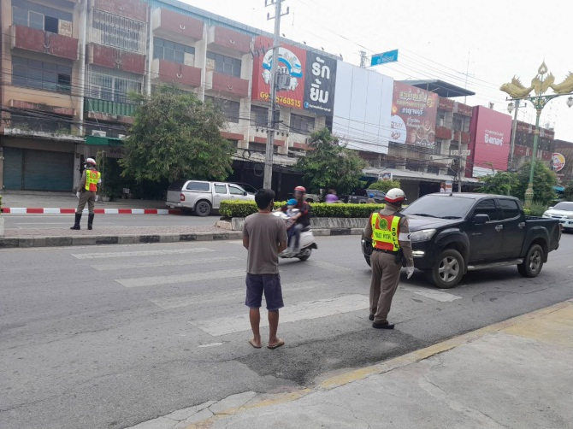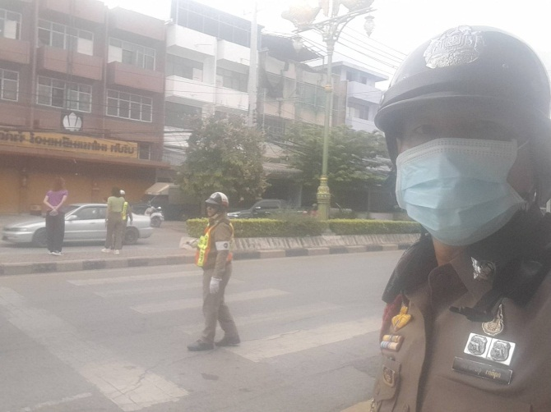

-3-

วันที่ 6 พฤศจิกายน 2566 เวลา 15.30 น. ร.ต.อ.ทศพล มีทรัพย์มาก รอง สว.จร.ฯ ตรวจการปฏิบัติหน้าที่ของเจ้าหน้าที่ตำรวจจราจร บริเวณแยกหลักเมือง อ.เมือง จ.กาญจนบุรี
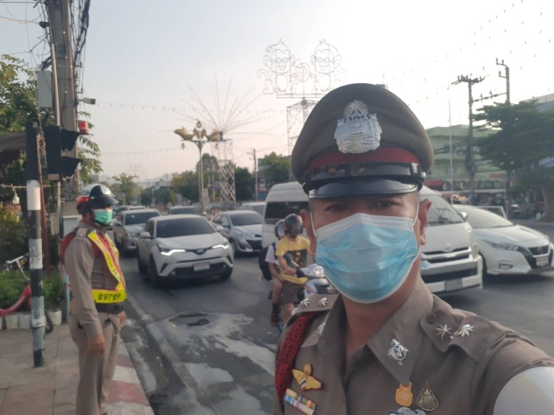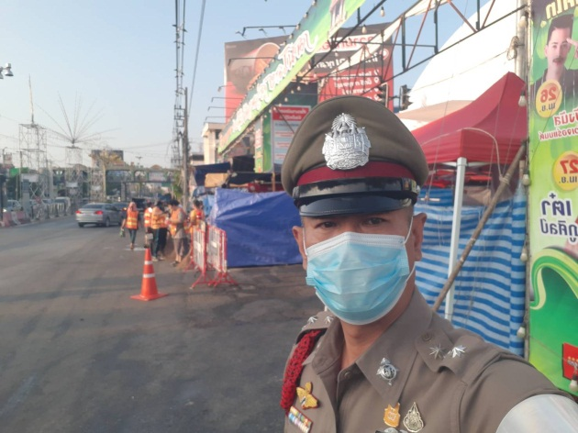

วันที่ 9 พฤศจิกายน 2566 เวลา 10.00 น. ร.ต.อ.กฤติกร อุณหกานต์ รอง สว.จร.สภ.เมืองกาญจนบุรี ร้อยเวร 60 พร้อมด้วยเจ้าหน้าที่ตำรวจจราจร อำนวยความสะดวกการจราจรบริเวณแยกอู่ทอง
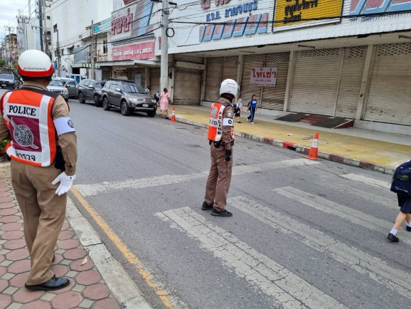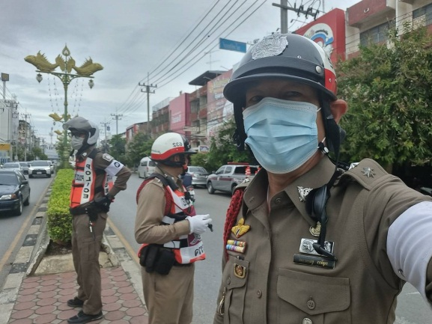

-4-

เมื่อวันที่ 11 พฤศจิกายน 2565 เวลา 08.30 น. เจ้าหน้าที่ตำรวจจราจร สภ.เมืองกาญจนบุรี ร่วมทาสีบนพื้นทางสำหรับเป็นที่จอดรถจักรยานยนต์ ภายในบริเวณตลาดผาสุข อ.เมือง จ.กาญจนบุรี เพื่อจัดระเบียบการจอดรถภายในตลาด ไม่ให้การจราจรติดขัด

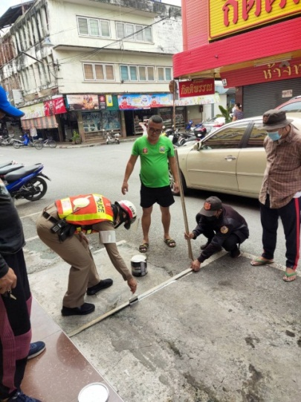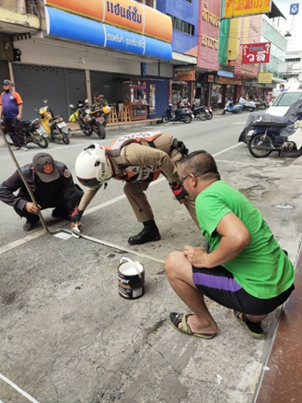

- การประชาสัมพันธ์ ให้ความรู้การขับขี่ปลอดภัยและสวมหมวกนิรภัย
มื่อวันที่ 20 พฤศจิกายน 2566 เวลา 07.30 – 08.00 น. พ.ต.ท.มงคล พรหมเมศร์ รอง ผกก.จร.สภ.เมืองกาญจนบุรี เป็นวิทยากรบรรยายให้ความรู้การขับขี่ปลอดภัยและกฎหมายที่เกี่ยวข้อง ให้กับผู้ประกอบการรถรับ – ส่ง นักเรียน
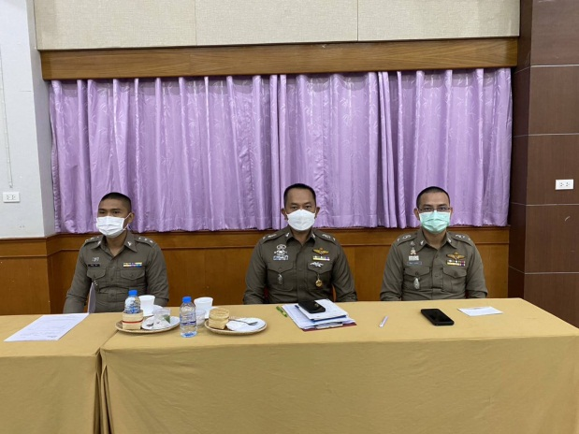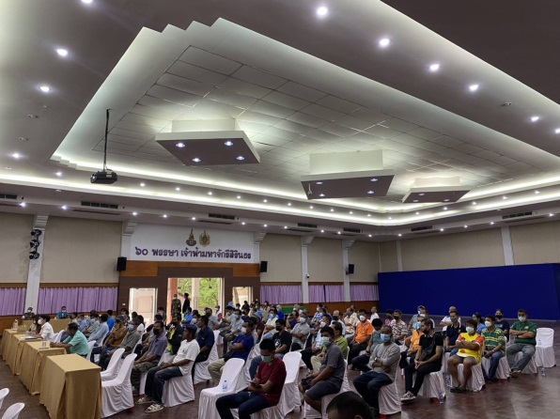

-5-
4. การตั้งจุดตรวจกวดขันวินัยจราจร
การตั้งจุดตรวจกวดขันวินัยจราจร โดย ผบก.ภ.จว.กาญจนบุรี เป็นผู้ลงนามอนุมัติให้ตั้งจุดตรวจ ตั้งแต่วันที่ 1 - 30 พฤศจิกายน 2566 รายละเอียด ดังนี้.-
4.1 เมื่อวันที่ 1 พฤศจิกายน 2566 เวลา 10.00 – 12.00 น. พ.ต.ท.โชคชัย ไทยเจริญ สว.จร.สภ.เมืองกาญจนบุรี และร.ต.อ.ทศพล มีทรัพย์มาก รอง สว.จร.สภ.เมืองกาญจนบุรี ร้อยเวร 60 และเจ้าหน้าที่ตำรวจจราจร จำนวน 10 นาย ตั้งจุดตรวจกวดขันวินัยจราจร ณ บริเวณหน้าร้านรักษ์บ้าน ถนนเลี่ยงเมือง ผลการจับกุม ไม่มีใบอนุญาตขับขี่ 5 ราย

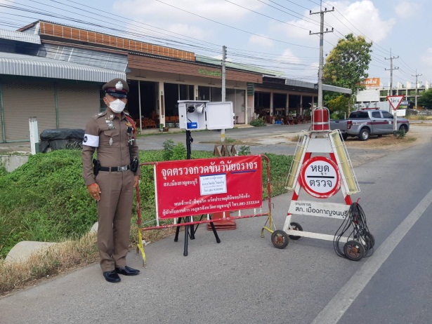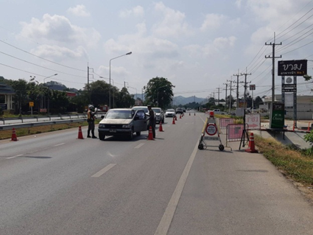

4.2 เมื่อวันที่ 2 พฤศจิกายน 2566 เวลา 10.00 – 12.00 น. พ.ต.ท.มงคล พรหมเมศร์ รอง ผกก.จร.ฯ และพ.ต.ท.โชคชัย ไทยเจริญ สว.จร.สภ.เมืองกาญจนบุรี และร.ต.อ.เมธี บัวซ้อน รอง สว.จร.สภ.เมืองกาญจนบุรี ร้อยเวร 60 และเจ้าหน้าที่ตำรวจจราจร จำนวน 10 นาย ตั้งจุดตรวจกวดขันวินัยจราจร ณ บริเวณหน้าที่ร้านตาลโพธิ์เวช ถนนบายพาส ผลการจับกุม ไม่มีใบอนุญาตขับขี่ 5 ราย
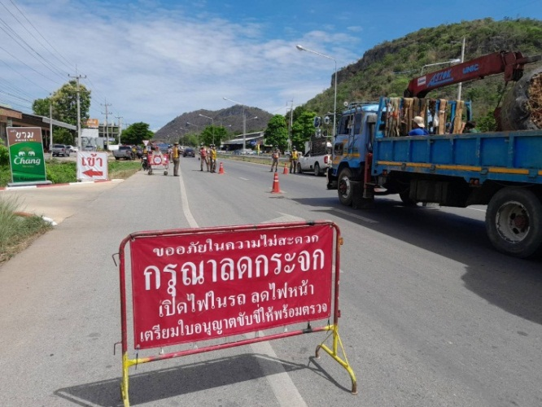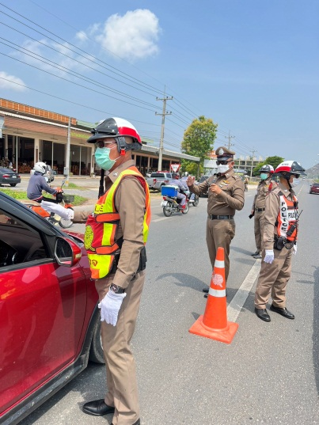

-6-
4.3 เมื่อวันที่ 4 พฤศจิกายน 2566 เวลา 10.00 – 12.00 น. พ.ต.ท.โชคชัย ไทยเจริญ สว.จร.สภ.เมืองกาญจนบุรี และร.ต.อ.กฤติกร อุณหกานต์ รอง สว.จร.สภ.เมืองกาญจนบุรี ร้อยเวร 60 และเจ้าหน้าที่ตำรวจจราจร จำนวน 10 นาย ตั้งจุดตรวจกวดขันวินัยจราจร ณ บริเวณหน้าจุดตรวจดอนรัก ผลการจับกุม ไม่สวมหมวกนิรภัย 10 ราย ไม่มีใบอนุญาตขับขี่ 9 ราย
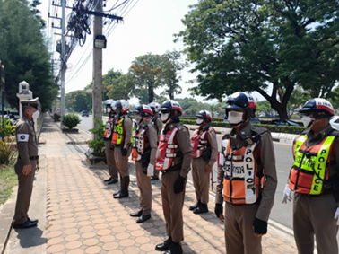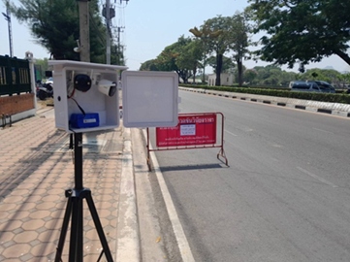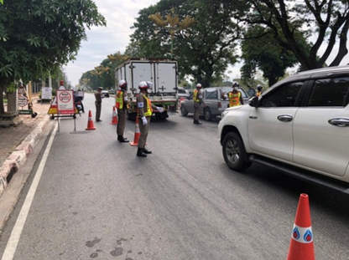

4.4 เมื่อวันที่ 11 พฤศจิกายน 2566 เวลา 10.00 – 12.00 น. พ.ต.ท.โชคชัย ไทยเจริญ สว.จร.สภ.เมืองกาญจนบุรี ร.ต.อ.เมธี บัวซ้อน รอง สว.จร.ฯ และเจ้าหน้าที่ตำรวจจราจร จำนวน 10 นาย ตั้งจุดตรวจกวดขันวินัยจราจร ณ บริเวณหน้าจุดตรวจแม่กลอง ผลการจับกุมไม่สวมหมวกนิรภัย 15 ราย ไม่มีใบอนุญาตขับขี่ 7 ราย
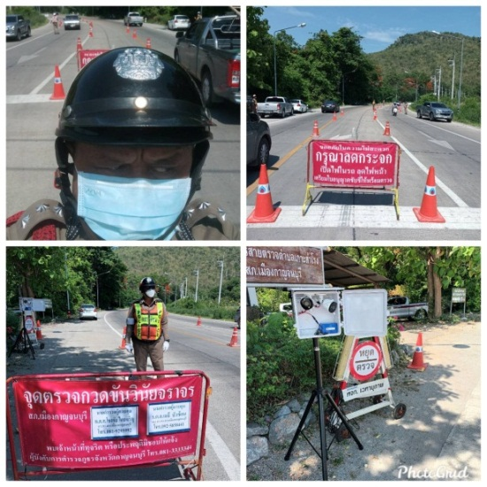

-6-
4.5 เมื่อวันที่ 18 พฤศจิกายน 2565 เวลา 10.00 – 12.00 น.ร.ต.อ.กฤติกร อุณหกานต์ รอง สว.(จร.)ฯ พร้อมเจ้าหน้าที่ตำรวจจราจร จำนวน 10 นาย ร่วมตั้งจุดตรวจ กวดขัน วินัยจราจร บริเวณหน้าศูนย์ปฏิบัติการจราจร ดอนรัก (สุสานทหารสัมพันธมิตร)
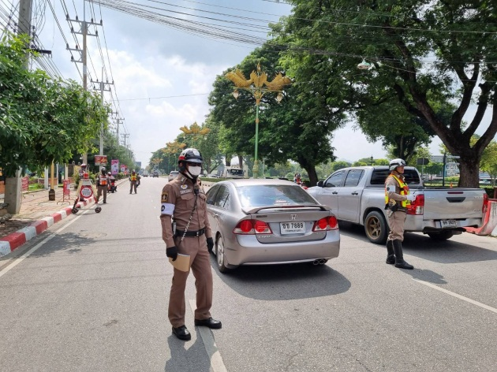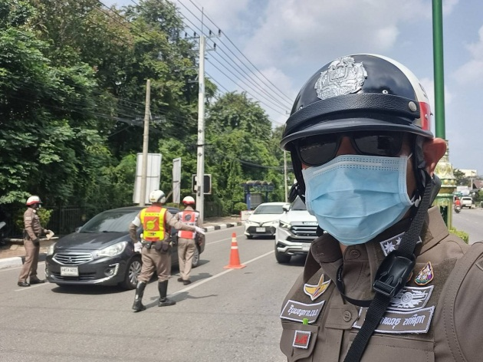

- การประชุมแจ้งข้อสั่งการและกำชับการปฏิบัติหน้าที่ของเจ้าหน้าที่ตำรวจจราจร เดือนละ 1 ครั้ง
5.1 เมื่อวันที่ 7 พฤศจิกายน 2566 เวลา 13.30 น. ณ ห้องประชุม ชั้น 2 สภ.เมืองกาญจนบุรี พ.ต.ท.มงคล พรหมเมศร์ รอง ผกก.จร.สภ.เมืองกาญจนบุรี ประชุมมอบนโยบายและชี้แจงข้อสั่งการ
จากผู้บังคับบัญชาให้กับเจ้าหน้าที่ตำรวจจราจร
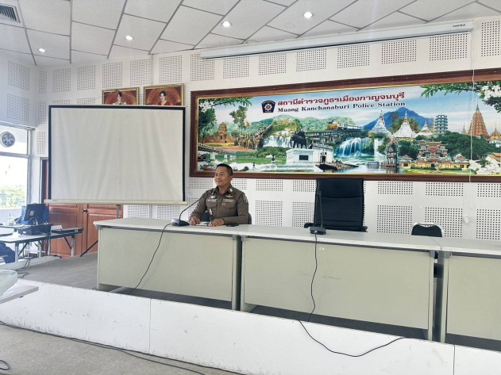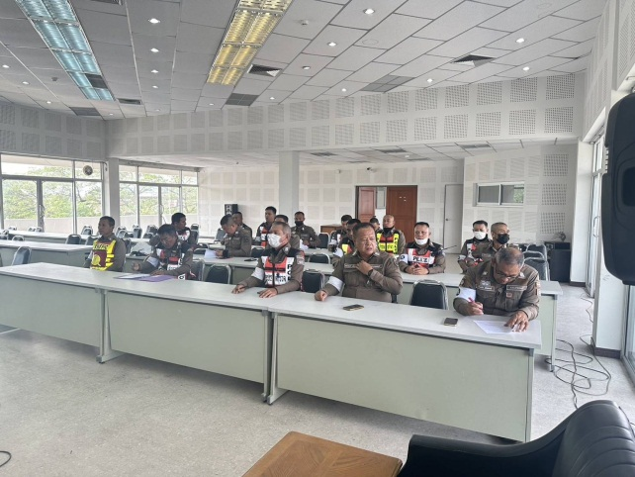

- การประชุมร่วมกับเครือข่าย / หน่วยงานที่เกี่ยวข้อง เพื่อแก้ไขปัญหาการจราจร , การเกิดอุบัติเหตุ
พ.ต.ท.มงคล พรหมเมศร์ รอง ผกก.จร.สภ.เมืองกาญจนบุรี ร่วมประชุมแก้ไขปัญหาสัญญาณไฟจราจร บริเวณแยกต่างๆ ร่วมกับเทศบาลเมืองกาญจนบุรี เมื่อวันที่ 12 พฤศจิกายน 2566 เวลา 09.30 น. ณ ห้องประชุม เทศบาลเมืองกาญจนบุรี ชั้น ๒ (อาคารเก่า)





